吉林市五十五中学2016---2017学年度上学期期中检测
高 一 生 物
说明：本试卷分Ⅰ卷、Ⅱ卷两部分。考试结束时上交答题卡。考试时间90分钟，满分100分。
一、单选题（共60分，每题2分。）
1．下列有关细胞的叙述，错误的是
A．细胞是最基本的生命系统
B．只有含叶绿体的细胞才能进行光合作用
C．洋葱表皮细胞、根尖分生区细胞都时刻进行着物质的更新
D．蓝藻细胞中有两种类型的核酸
2．生命活动离不开细胞，对此理解不正确的是
A．没有细胞结构的病毒必须寄生在活细胞内才能繁殖
B．单细胞生物体具有生命的基本特征——新陈代谢、应激性、繁殖
C．多细胞生物体的生命活动由不同分化程度的细胞密切合作完成
D．一切生物都是由细胞构成
3．地球上的生命千姿百态，从生物圈到细胞，生命系统层层相依又各有特定的组成、结构和功能。下列属于生命系统结构层次中细胞层面的是
A．一个病毒 B．一个受精卵 C．一个洋葱 D．一个蜂巢
4．下面甲图示洋葱根尖分生区连续分裂的细胞在各个时期细胞核内DNA含量的测定结果，乙图是一组目镜标有×5和×15字样、物镜标有×10和×40字样的镜头，丙图是某同学在乙图中选用的一组能放大50倍的镜头组合所观察到的图像。欲将丙图视野中处于甲图c时期的细胞移至视野中央进行600倍高倍镜观察，正确的镜头组合及操作程序应是
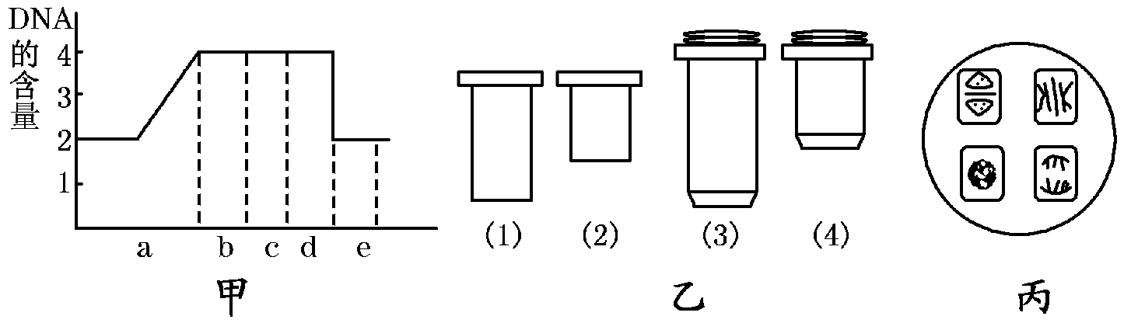
A．(1)×(3)；左上方 B．(2)×(3)；右上方
C．(2)×(3)；右下方 D．(1)×(3)；右下方
5．下面关于绿藻和蓝藻的叙述不正确的是
A．绿藻和蓝藻都能进行光合作用，这与它们含有叶绿体有关
B．绿藻和蓝藻合成蛋白质的场所都是核糖体
C．绿藻有核膜、核仁，而蓝藻没有
D．绿藻和蓝藻的大爆发与水体富营养化有关
6．生物大分子在生物体的生命活动中具有重要的作用。碳原子本身的化学性质，使它能够通过化学键连接成链状或环状，从而形成生物大分子。以上事实可以说明
①碳元素参与生物体内所有化合物的组成
②地球上的生命是在碳元素的基础上建立起来的
③碳元素是各种化合物中含量最多的元素
④碳元素是组成生物体内有机化合物的最基本元素
A．②③④ B．③④ C．②④ D．①③④
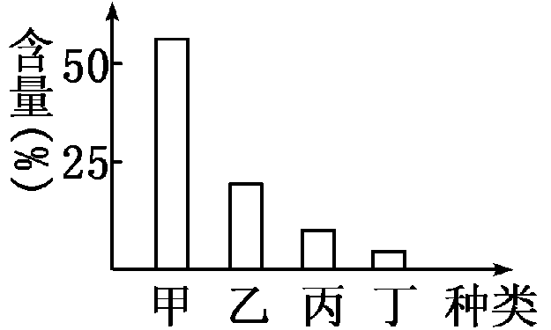
7．右图表示人体细胞中四种主要元素占细胞鲜重的百分比，
其中表示碳元素的是
A．甲 B．乙 C．丙 D．丁
8．下列关于人体内蛋白质的叙述中，正确的是
A．蛋白质具有多样性，是由于氨基酸的种类、数目、排列顺序和空间结构不同
B．指导蛋白质合成的基因中的碱基有C、G、A、T、U
C．人体内的酶大部分都是蛋白质，激素不一定是蛋白质
D．蛋白酶也是蛋白质，能够把蛋白质分解为氨基酸
9．20种氨基酸的平均相对分子质量为128，假若有一个多肽化合物，由10个氨基酸构
成一个肽链，那么该多肽的相对分子质量和至少含有的氨基数目分别是
A．1 280,11 B．1 262,1 C．1 118,1 D．1 100,9
10．某种酶是由419个氨基酸形成的蛋白质。科学家利用生物技术做出5种不同长度的该酶的片段，并分别测定其活性如图所示，分析该酶最可能具有活性的部分是
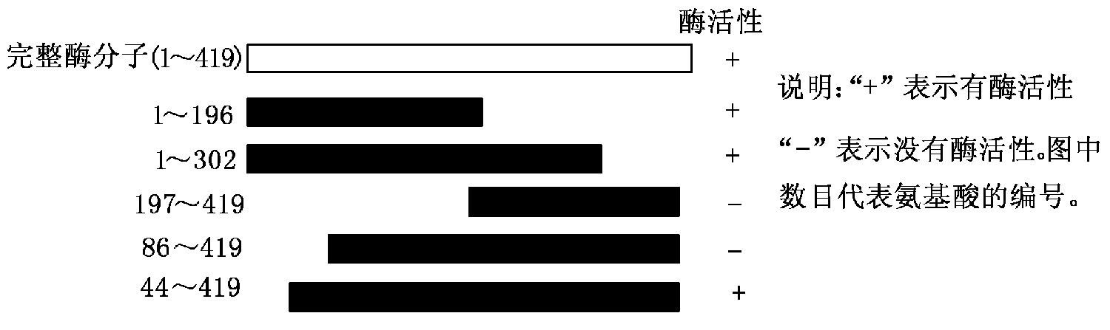
A．第1号氨基酸到第43号氨基酸
B．第44号氨基酸到第85号氨基酸
资*源%库C．第196号氨基酸到第419号氨基酸
$来&源：ziyuanku.comD．第197号氨基酸到第302号氨基酸
11．下面是一组探究生物体内主要有机物存在与否的鉴定实验，①~④依次是
待检物质 | 蛋白质 | 脂肪 | ① | 淀粉
$来&源：ziyuanku.com试剂 | 双缩脲 | ② | 斐林试剂 | ④
颜色反应 | $来&源：ziyuanku.com③ | 红色 | 砖红色 | 蓝色
A．葡萄糖、苏丹Ⅲ、紫色、碘液
B．果糖、苏丹Ⅳ、紫色、碘液
C．还原糖、苏丹Ⅳ、蓝紫色、硫酸铜
D． 蔗糖、苏丹Ⅳ、紫红色、碘液
12．下列关于组成生命的化学物质中，说法不正确的是
A．碳是生物体的核心元素，它总在每种物质结构的中央
资*源%库 ziyuanku.comB．氧化分解脂肪比氧化分解等量糖类物质，需要消耗更多的氧气
C．若组成两种蛋白的氨基酸种类和数目相同，则氨基酸的排列顺序可能不同
D．多糖、蛋白质、核酸等物质形成过程中要脱去水分子
$来&源：ziyuanku.com13．下列关于生物大分子的叙述，正确的是
A．蛋白质是由多个氨基酸分子通过肽链相互连接而成的高分子化合物
B．DNA是一切生物遗传信息的载体
C．酶是生物体产生的具有催化活性的生物大分子
D．RNA通常只有一条链，它的碱基组成与DNA完全不同
14．关于高倍镜使用的描述，错误的是
A．把视野调亮，图像才清晰
B．先在低倍镜下看清楚，再转至高倍镜
C．先用粗准焦螺旋调节，再用细准焦螺旋调节
D．高倍镜缩小了观察的视野，放大了倍数
15．下列内容中，不是细胞学说要点的是
A．所有动植物都是由一个或多个细胞构成
B．细胞是生命的最简单形式
C．细胞是生命的结构单元
D．细胞是初始细胞分姴而来
16．在使用10×的物镜和15×的目镜观察到某植物细胞后，不移动装片的位置，将物镜换为40×后，视野的亮度以及看到的细胞数目比前一次
A．亮、少 B．暗、少 C．亮、多 D．暗、多
17．下列哪种物质的合成中需要供给氮源
A．糖原 B．淀粉 C．脂肪 D．胰岛素
18．下列不属于植物体内蛋白质的功能的是
A．构成细胞膜的主要成分之一 B．催化细胞内化学反应的酶
C．供给细胞代谢的主要能源物质 D．根细胞主动运输的载体
19．下列物质不属于脂质的是
A．维生素 D B．胆固醇 C．胰脂肪酶 D．雄性激素
20．生物体内的蛋白质千差万别，其原因不可能是
A．组成肽键的化学元素不同
B．组成蛋白质的氨基酸种类和数量不同
C．氨基酸的排列顺序不同
D．蛋白质的空间结构不同
21．在细胞的构成物质中，能促进动物生殖器官的发育以及生殖细胞的形成的物质是
A．磷脂 B．固醇 C．脂肪 D．糖原
22. 下列对核酸的叙述不正确的是
A．核酸是生物的遗传物质 B．核酸的基本组成单位是核苷酸
C．核苷酸由碱基、五碳糖和磷酸组成 D．核酸只存在于细胞核中
23．所有原核细胞都具有
A．核糖体和线粒体 B．细胞膜和叶绿体
C．内质网和中心体 D．细胞膜和核糖体
24．人体淋巴细胞细胞膜的主要成分是
A．蛋白质和多糖 B．多糖和脂质 C．脂质和核酸 D．蛋白质和脂质
25．下列物质中，不在核糖体上合成的是
A．麦芽糖酶 B．核糖核酸 C．胰岛素 D．载体蛋白
26．下列关于染色体的叙述中，不正确的是
A．染色体是细胞核中容易被碱性染料染成深色的物质
B．与染色质的化学组成不同
C．存在于真核生物的细胞核中
D．染色体的主要成分是蛋白质和DNA
27．下列生物中属于真核生物的一组是
① 蓝藻 ② 酵母菌 ③ 草履虫 ④金鱼藻 ⑤颤藻 ⑥ 水绵 ⑦ 葡萄球菌 ⑧ 霉菌
A．①⑤⑥⑦ B．②③④⑥⑧ C．②③⑥⑧ D．②③④⑧
28. 用显微镜的一个目镜分别与4个不同倍数的物镜组合来观察血细胞涂片。当成像清晰时，每一物镜与载玻片的距离如图所示。如果载玻片位置不变，用哪一物镜在一个视野中看到的细胞数目最多：
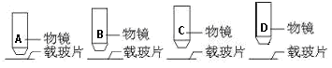

29．衣藻和颤藻都能进行光合作用，在细胞结构上存在着根本区别，主要是
A．细胞的外部形态不同 B．细胞膜的化学组成不同
C．前者有核膜，后者无核膜 D．前者有鞭毛，后者无鞭毛
30．“细胞学说”被列为19世纪自然科学的三大发现之一，其创立的最重要的意义是
A．揭示了形形色色生物界中各种生物都是由细胞构成的
B．揭示了一切细胞都是具有生命活力的
C．使动植物结构统一于细胞水平，有力地证明了生物之间存在亲缘关系
D．揭示了组成动植物细胞的具体结构
$来&源：ziyuanku.com31．（20分）在“观察DNA和RNA在细胞中的分布”时，将盛有盐酸和载玻片的小烧杯放在大烧杯中保温5 min。
(1)盐酸浓度_________，作用 。
(2)换用高倍物镜前应移动________，将目标移至 ；换用高倍物镜后视野变________，若想观察清楚可以________。
(3)DNA的染色剂 ______，颜色变成 ；RNA染色剂_______，颜色变成 。
32.（16分，每空2分）我国中科院上海生化所于1982年5月合成一种具有镇痛作用而又不会像吗啡那样使病人上瘾的药物——脑啡肽，下面是它的结构简式。
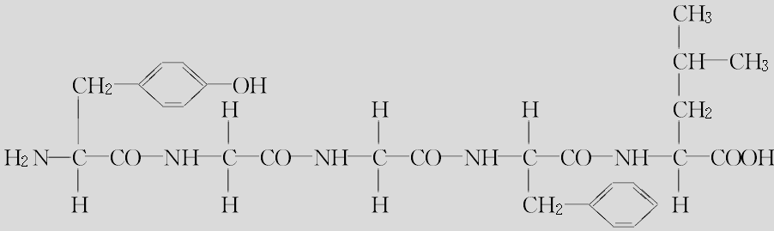

据此回答：
（1）该图为＿＿＿肽，有________个肽键。
（2）该化合物是由_______个氨基酸失去________分子水而形成的。
（3）形成该化合物的氨基酸有________种，。
(4)脑啡肽的化学本质是一种________，它的基本组成单位的结构特点是都至少含有___________________，并且都有_______________________________。
33.（4分）人体中一种蛋白质由一条α链和一条β链组成，其中α链由a个氨基酸缩合而成，β链由b个氨基酸缩合而成。假如20种氨基酸的平均相对分子质量为c，请回答下列问题：
(1)在缩合过程中，共脱去________分子水，该蛋白质的相对分子质量是 。
吉林市五十五中学2016—2017学年度期中考试答案
高一生物参考答案与评分标准
第Ⅰ卷 选择题（60分）
题号 | 1 | 2 | 3 | 4 | 5 | 6 | 7 | 8 | 9 | 10
答案 | B | D | B | B | A | C | B | C | C | B
题号 | 11 | 12 | 13 | 14 | 15 | 16 | 17 | 18 | 19 | 20
答案 | B | A | C | C | B | B | D | C | C | A
题号 | 21 | 22 | 23 | 24 | 25 | 26 | 27 | 28 | 29 | 30
答案 | B | D | D | D | B | B | B | D | C | C
第Ⅱ卷 非选择题（40分）
31.（20分）
(1) 8% 略
(2)载玻片 视野中央 暗 换用大光圈或用凹面反光镜
(3)甲基绿 绿色 吡罗红 红色
32（16分，每空2分）
（1）五 ；4 （2）5 4 （3）4
（4）多肽 一个氨基和一个羧基 一个氨基和一个羧基连接于同一个碳原子上
33. （4分）(1)(a＋b)－2 (a＋b)c－18(a＋b－2)

